杭州电子科技大学计算机网络实验报告

|  |  |  |  |  |  |
| --- | --- | --- | --- | --- | --- |
| 姓名 | 郑凯心 | 学号 | 19063140 | | |
| 组别 | 4 | 时间 | 20211224 | | |
| 小组成员 | 郑凯心 张浩杨 符振皓 林伟杰 汤丰瑜 蔡思林 王常平 王浩冰 | | | | |
| 实验名称 | 生成树的配置 | | | 序号 | 1 |

一、实验目的：

(1)理解生成树协议的工作原理。

(2)掌握快速生成树协议RSTP的基本配置方法。

(3)理解STP的选举过程。

(4)掌握修改交换机优先级的方法。

(5)理解根端口的选举过程。

(6)掌握修改端口优先级的方法。

二、实验内容及原理：

在多个交换机互联的网络中，有可能出现交换网络的环路问题。STP(Spanning-TreeProtocol，生成树协议)的目标就是解决交换网络中的环路问题。运行STP协议的设备通过交换BPDU(Bridge Protocol Data Unit，网桥协议数据单元)信息发现环路，通过阻塞特定端口，将交换网络的冗余链接在逻辑上断开，最终将网络结构修剪成无环路的树型结构，同时在交换网络中提供冗余备份链路。当主链路出现故障时，STP协议能够快速发现链路故障，并自动地切换到备份链路，找出另外--条传输路径，从而保证网络中数据的正常转发。

交换机上运行的STP协议通过BPDU信息的交互，选举根交换机，然后每台非根交换机选择与根交换机互联的根端口，使交换机之间形成树型通信网络。

STP虽然能够解决环路问题，但是也存在一些不足。比如STP没有细致区分端口状态和端口角色;其次STP端口状态共有5种，即Disable、Blocking、 Listening、 Learning 和

Forwarding，对于用户来说，Blocking、 Listening 和Learning状态并没有区别，都不转发流量。

IEEE于2001年发布的802.1W标准定义了RSTP(Rapid Spanning-Tree Protocol, 快速生成树协议)，对原有的STP协议进行了细致的修改和补充。

RSTP新增加了两种端口角色，加上原有的端口角色共有4种:根端口、指定端口、Alternate端口和Backup端口。根端口和指定端口的作用与STP相同,Alternate端口和Backup端口的作用如下:

●Alternate 端口:用于学习其他网桥发送因配置BPDU报文而阻塞的端口，提供一条从指定桥到根的可切换路径，作为根端口的备份端口。

●Backup端口:用于学习自身发送BPDU报文而阻塞的端口，作为指定端口的备份端口，提供了另一条从根桥到相应网段的备份通路。

RSTP相应的也把原来的5种端口状态缩减为3种: Discarding、Learning和Forwarding。

RSTP在网络结构发生变化时能更快地收敛网络。当根端口或指定端口出现故障时，冗余端口可直接切换到替换或备份端口，从而实现RSTP协议小于1 s的快速收敛。

三、实验设备及拓扑结构：

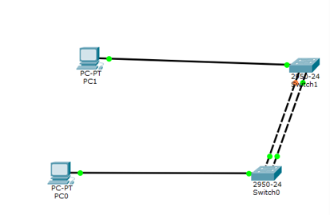

四、实验过程及结果

